
МИНОБРНАУКИ РОССИИ

федеральное государственное бюджетное образовательное учреждение высшего образования
«Санкт-Петербургский государственный технологический институт (технический университет)»
УГНС |  | 09.03.01 | Информатика и вычислительная техника
Направление подготовки |  | 09.03.01 | Информатика и вычислительная техника
Направленность (профиль) |  |  | Информатика и вычислительная техника
Форма обучения |  |  | очная
Факультет |  |  | Информационных технологий и управления
Кафедра |  |  | Систем автоматизированного проектирования и управления
Учебная дисциплина |  |  | Разработка программных систем
Курс | II |  | Группа | 445

Отчёт по лабораторной работе № 1
Исполнитель: |  | Климов К.
Проверили: |  | Дамрин А.О.  Клюев Б.С.

Оглавление
1.1 Цель работы 3
1.2 Описание заданий по варианту 3
1.3 Блок-схема алгоритма 3
1.4 Текст программы 7
1.5 Тестовые примеры 8
1.6 Выводы 9

Цель работы
Целью работы является разработка алгоритма машины Тьюринга для проверки, является ли заданное число (в унарной системе счисления) полным квадратом целого числа.

Описание заданий по варианту
Требуется разработать машину Тьюринга, которая определяет, является ли число квадратом.
Число задаётся в унарной системе счисления в виде последовательности символов 1.
Результат работы машины:
- если число является квадратом — выводится символ Y;
- если число не является квадратом — выводится символ N

Блок-схема алгоритма
На рисунке 1 представлена блок-схема алгоритма проверки числа на квадрат
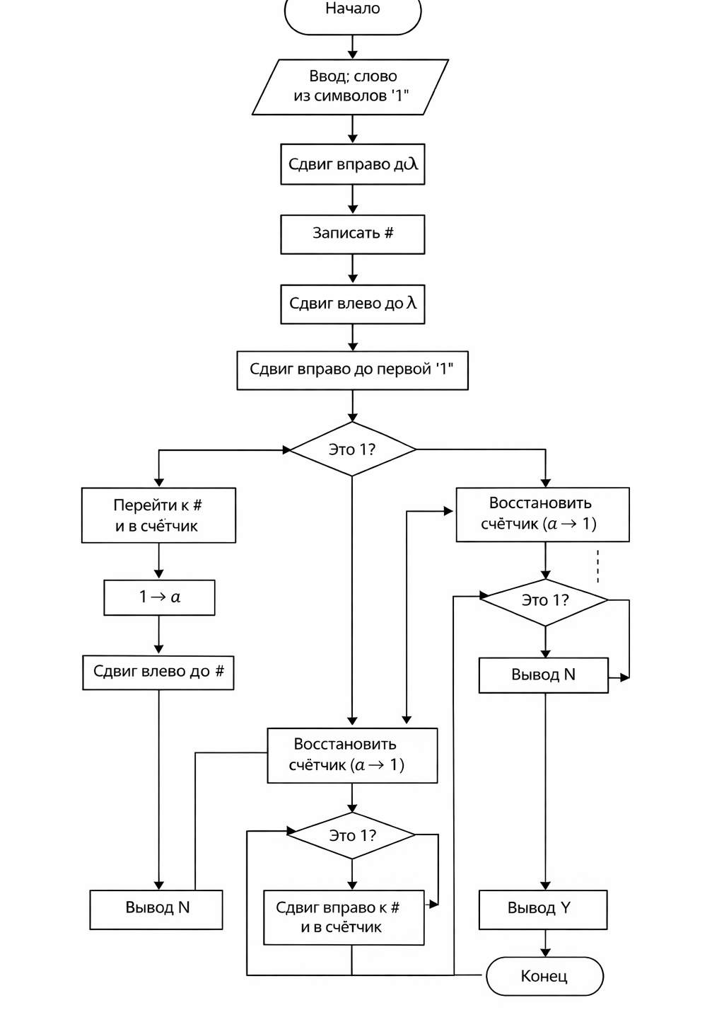
Рисунок 1 – Блок-схема алгоритма

Текст программы
На рисунке 2 изображен текст программы
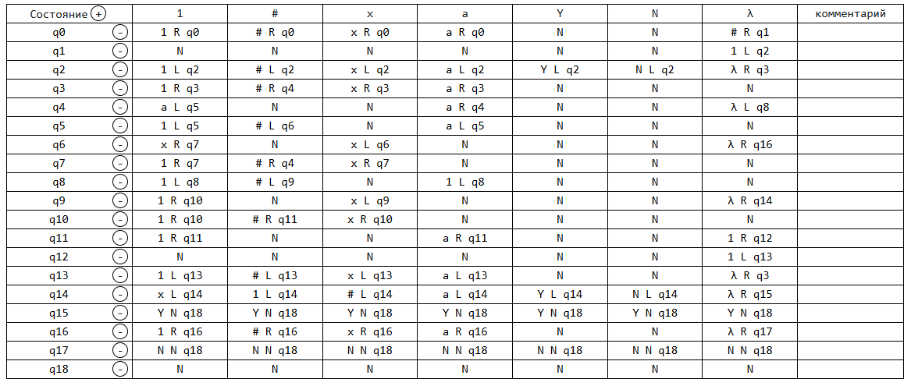
Рисунок 2 – Текста программы

1.5 Тестовые примеры
На рисунке 3 результат тестирования программы
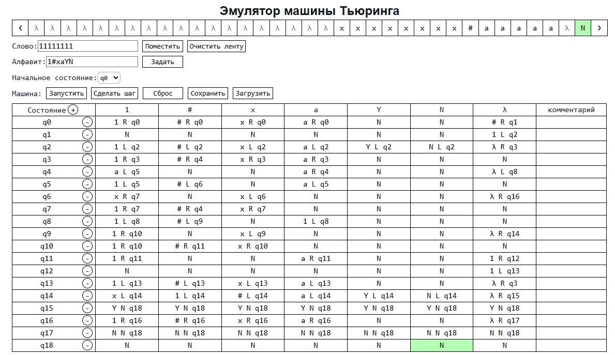
Рисунок 3 – Результат тестирования программы

1.6 Выводы
В ходе выполнения лабораторной работы была разработана машина Тьюринга, позволяющая определять, является ли число, заданное в унарной системе счисления, квадратом.
Разработанный алгоритм корректно обрабатывает входные данные и выдаёт правильный результат для различных тестовых примеров. Поставленная цель лабораторной работы была достигнута.

